PRÊMIO-ESCOLA CIDADÃ E PROFESSOR DESTAQUE

1) Identificação da Escola/Entidade
Escola Ensino Básico Joaquim Nabuco
Rua: Fedêncio De Souza Mello- 243
Bairro: Centro
Cidade: Xanxerê -SC
E-mail: seriedh5jnabuco@sed.sc.gov.br
CNPJ:83.430.850/00001-57
Telefonespara contato: 49-33822148

- Responsável pelo relatório socio ambiental.
Nome completo: Dalva Atrider
E-mail: diretor84441@sed.sc.gov.br
Telefone(whatssap): 49 33822148
Funçãoou disciplina: Diretor Escolar

- Indicaçãodo Professor Destaque Nome completo: Cidiane Castilho Boher
E-mail: 370417@profe.sed.sc.gov.br
Telefone(whatssap): 49 -999213348
Função ou disciplina: Segundo Professor ( Educação Especial)

- Abrangência do relatório socioambiental - Público alvo (Citar as turmas/séries/anos envolvidas, professores e, comunidade caso houver.
Quantidade de alunos envolvidos (Nº específico e de caráter quantitativo): A Escola Estadual Joaquim Nabuco conta atualmente com 606 alunos matriculados, abrangendo os níveis de ensino das Séries Iniciais e do Ensino Fundamental. Nesse contexto, a escola desenvolve o projeto de reciclagem em parceria com toda a comunidade escolar. O trabalho é realizado em conjunto com a equipe pedagógica, alunos e famílias, tendo como propósito integrar todas as turmas, de modo que todos
sejam beneficiados pela ação coletiva da coleta de tampinhas. Os recursos financeiros obtidos por meio da entrega das tampinhas são revertidos em benefícios diretos para os alunos. Desde a promulgação da Lei nº 15.100/2025 no dia 13 de janeiro, que proíbe o uso de celulares no espaço escolar, essa iniciativa tem se mostrado ainda mais significativa.
Com a verba arrecadada, a escola adquiriu materiais, jogos e equipamentos esportivos, promovendo atividades de lazer e entretenimento nos intervalos, incentivando a convivência saudável e fortalecendo o vínculo entre os estudantes. Dessa forma, os professores regentes das turmas incentivam os alunos a separarem as tampinhas e trazê-las para o ambiente escolar, mostrando que todos saem beneficiados com essa ação. A motivação se torna ainda maior quando os estudantes percebem que os recursos arrecadados já foram revertidos em materiais e atividades para eles, como a mesa de pingue-pongue, livros para o projeto de leitura, a mesa de pebolim, bolas de vôlei, futebol e basquete, utilizadas durante os intervalos.
Portanto, quando a escola caminha em parceria com a comunidade escolar, torna-se muito mais fácil trabalhar em conjunto, pois todos se envolvem e buscam o melhor para a escola e para o meio ambiente. Fazer com que os alunos abracem essa causa é extremamente significativo para a aprendizagem. O projeto Tampinhas do Bem tem se mostrado muito eficiente, pois permite que os estudantes compreendam seu verdadeiro significado e reconheçam a grandeza dessa iniciativa para a preservação da natureza.

- Detalhamento do relatório socioambiental.
Mas, afinal, por que ensinar reciclagens para nossas crianças, jovens e adolescentes?
Os trabalhos com reciclagem na educação demonstram, na prática, a relevância da contribuição individual na conservação do meio ambiente. Por meio dessas ações, as crianças percebem seu papel como agentes transformadores e reconhecem os efeitos de suas atitudes no mundo em que vivem. Demonstrar a importância da reciclagem aos educando é essencial para que desenvolvam a cidadania dentro e fora da escola. Nossos jovens precisam compreender que a reciclagem existe para evitar a destruição do meio ambiente. Além disso, é fundamental que tenham consciência sobre o tempo de decomposição dos materiais descartados diariamente, entendendo que esse processo pode prejudicar as futuras gerações e comprometer gradativamente o equilíbrio do planeta. É notório que muitas famílias ainda apresentam desconhecimento quanto ao destino correto de resíduos, como as tampinhas, que isoladamente não possuem grande valor econômico, mas que, quando corretamente coletadas, fazem parte de um processo de transformação. A falta de informação sobre a separação adequada entre lixo seco e orgânico dificulta a contribuição das famílias para o processo de reciclagem.
Da mesma forma, observam-se, que parte da comunidade ignora valores fundamentais para a preservação ambiental, mantendo hábitos nocivos, como o descarte inadequado de lixo doméstico, entulhos e até resíduos em rios e ruas. Por isso, atitudes simples e urgentes em direção à sustentabilidade — como o uso correto das lixeiras, a separação dos resíduos para reciclagem e a participação em projetos como as Tampinhas do Bem — devem ser incorporadas ao dia a dia da comunidade.

Objetivo geral:
Ter em mente que a reciclagem é um fator que contribui para a redução do impacto ambiental promovido pelo consumo em excesso é o primeiro passo para entender a importância de introduzir o ensinamento desde cedo buscando sempre a aprendizagem e a conscientização. No contexto escolar, a introdução do tema desde os primeiros anos é uma forma de sensibilizar as crianças sobre o cuidado com o meio ambiente, começando pelas pequenas ações dentro de casa e no ambiente escolar.
Objetivos específicos:
Inserir a reciclagem de forma natural e integrada no ambiente escolar, assim como os demais temas trabalhados, valorizando a preservação ambiental na formação de cidadãos ecologicamente conscientes.
Sensibilizar os alunos para a importância da reciclagem, destacando que todo material pode retornar à natureza de forma adequada, reduzindo os impactos ambientais e os danos ao planeta.
Estimular e incentivar pequenas ações sustentáveis, transformando-as em hábitos conscientes e permanentes, capazes de promover melhor qualidade de vida para todos os seres vivos.
- Etapas/Ações realizadas.
Etapa/Ação 01: A primeira e mais importante etapa do projeto foi à conscientização. Nesse momento inicial, realizamos uma visita técnica a uma empresa responsável pela reciclagem de materiais. A partir dessa experiência, foi possível aliar a teoria à prática, evidenciando a abrangência e a magnitude do projeto, bem como os benefícios que os alunos poderiam alcançar por meio dele. Durante a visita, destacou-se a importância da participação de cada um, reforçando que, mesmo pequenas ações, quando somadas, tornam-se um movimento muito mais forte e comprometido com o bem coletivo, gerando impactos significativos para a natureza como um todo.
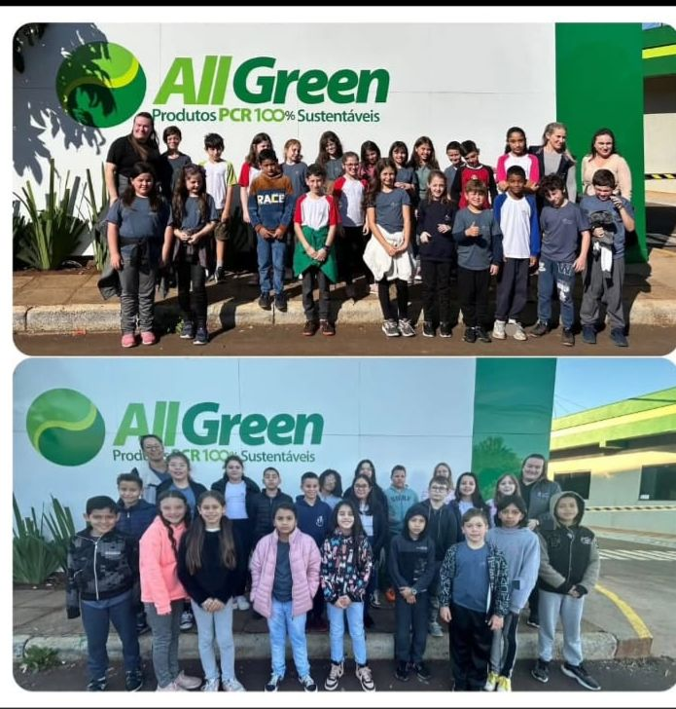
Etapa/Ação 02: Depois da conscientização e de entender a importância de reciclar e coletar os matérias e resíduos da natureza, o próximo passo é explicar para a comunidade escolar o projeto TAMPINHAS DO BEM e como ele irá funcionar e solicitar a colaboração dos pais nesta jornada incentivando os alunos e a relevância de sua participação, mostrando pra eles os benefícios, quais são os nossos objetivos enquanto escola, que é formar cidadãs conscientes, preocupados com o meio que estão inseridos.
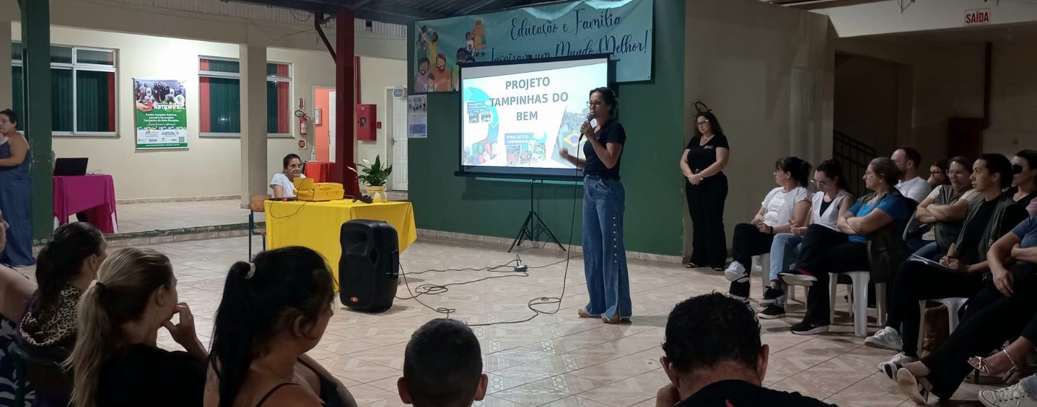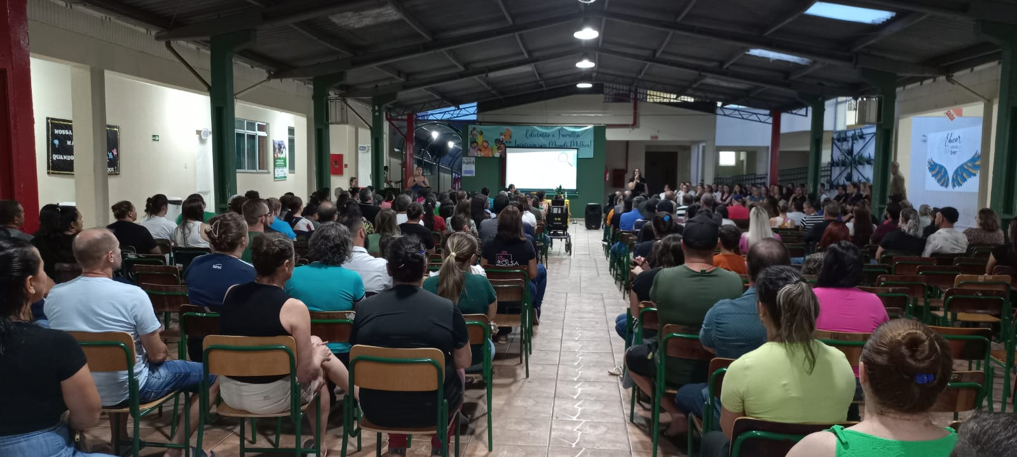

Etapa/Ação 03: A próxima etapa consiste na coleta das tampinhas trazidas pelos alunos para a escola. Nesse momento, são eles mesmos que realizam a separação por cores, armazenando-as corretamente em nossos pontos de coleta. Esse processo fortalece a participação ativa dos estudantes e demonstra, na prática, a importância da organização e do cuidado em cada fase do projeto.
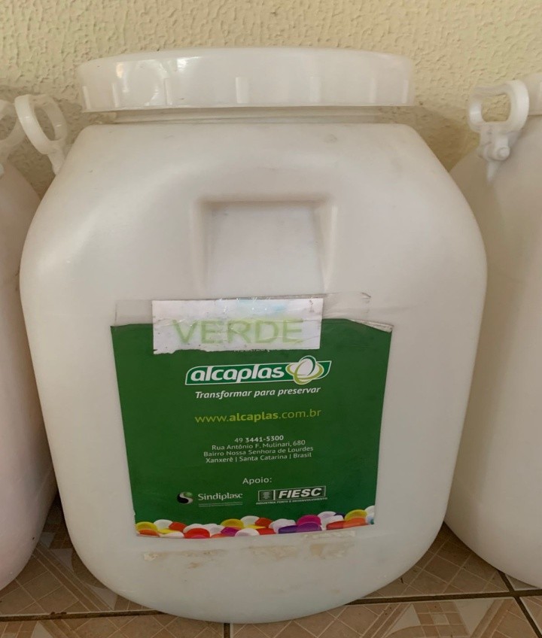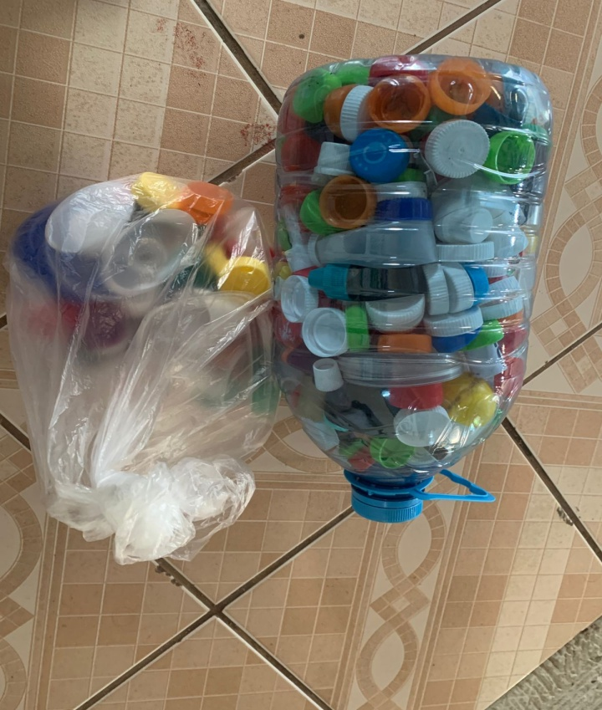

Etapa/Ação 04: O próximo passo é a entrega das tampinhas no ponto de coleta. Nesse momento, sempre contamos com a colaboração dos alunos, para que se sintam parte ativa e essencial em todas as etapas do projeto. Dessa forma, o envolvimento deles no processo fortalece o senso de responsabilidade, pertencimento e compromisso com o meio ambiente dentro do espaço escolar. A colaboração dos alunos é fundamental, pois cada participação fortalece a causa e amplia os resultados. Quando todos se unem em prol da coleta, o impacto positivo no meio ambiente se multiplica, mostrando que pequenas ações coletivas podem gerar grandes transformações. Além disso, essa união reforça valores de responsabilidade, solidariedade e cuidado com o planeta, tornando-os protagonistas na construção de um futuro mais sustentável.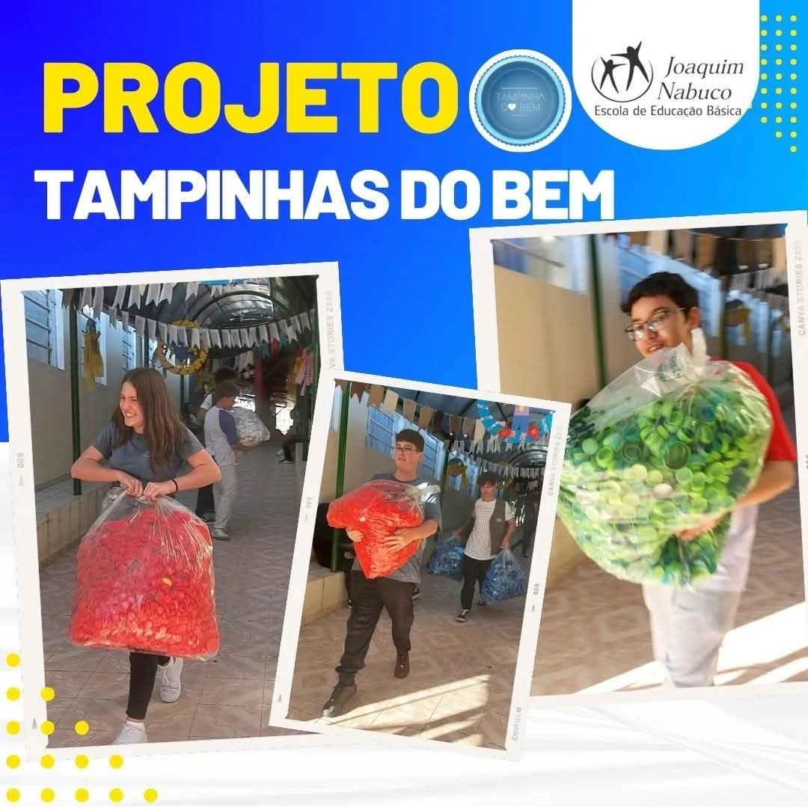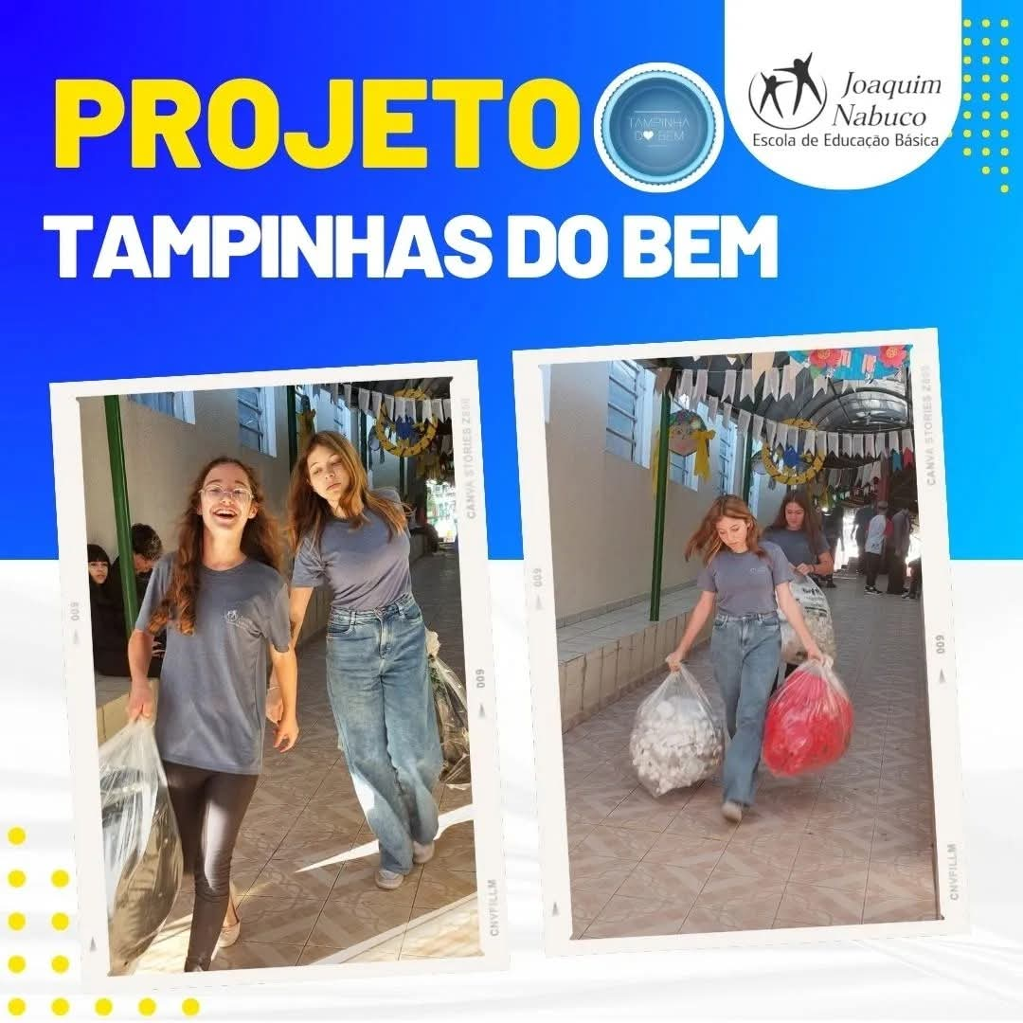

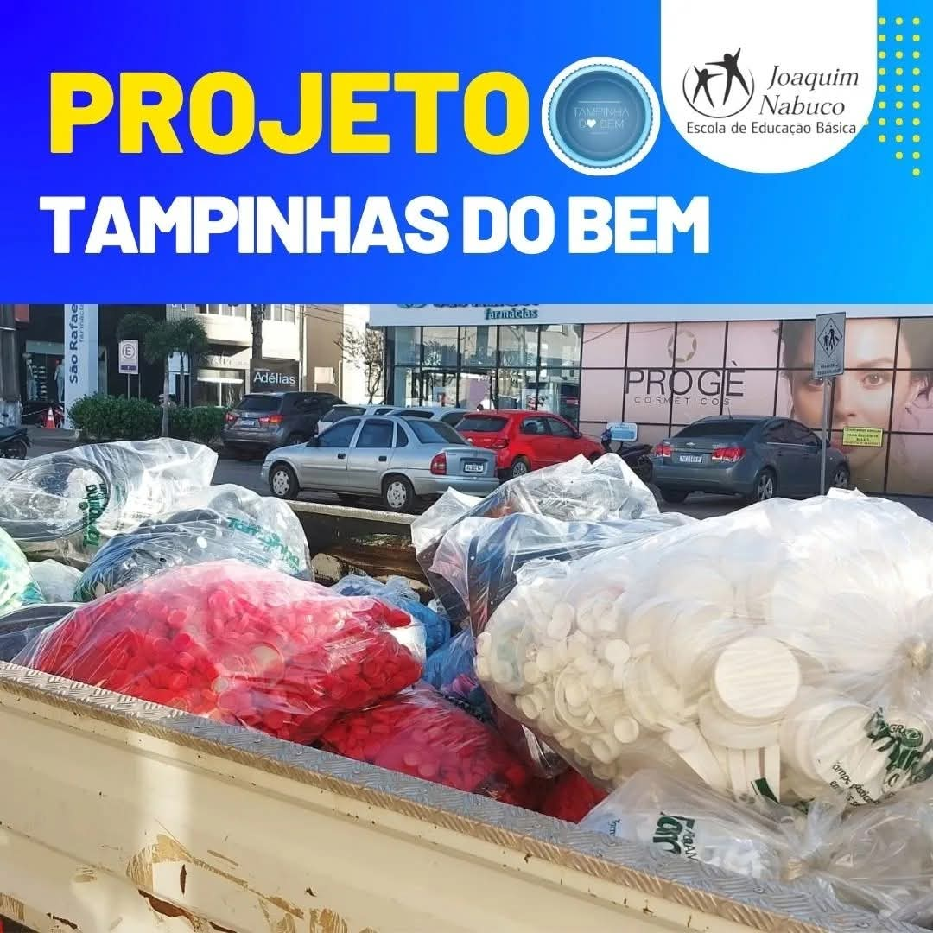

Etapa/Ação 05: Nesta etapa, os alunos percebem que o maior bem conquistado é a contribuição para a preservação do meio ambiente. Cada tampinha coletada representa menos resíduos descartados de forma incorreta e, consequentemente, menos danos à natureza. Ao mesmo tempo, eles recebem a devolutiva desse esforço, entendendo que sua dedicação gera benefícios não só para o planeta, mas também para a própria escola. Assim, a coleta torna-se um gesto de cidadania e responsabilidade ambiental, capaz de transformar pequenas atitudes em grandes resultados para todos.
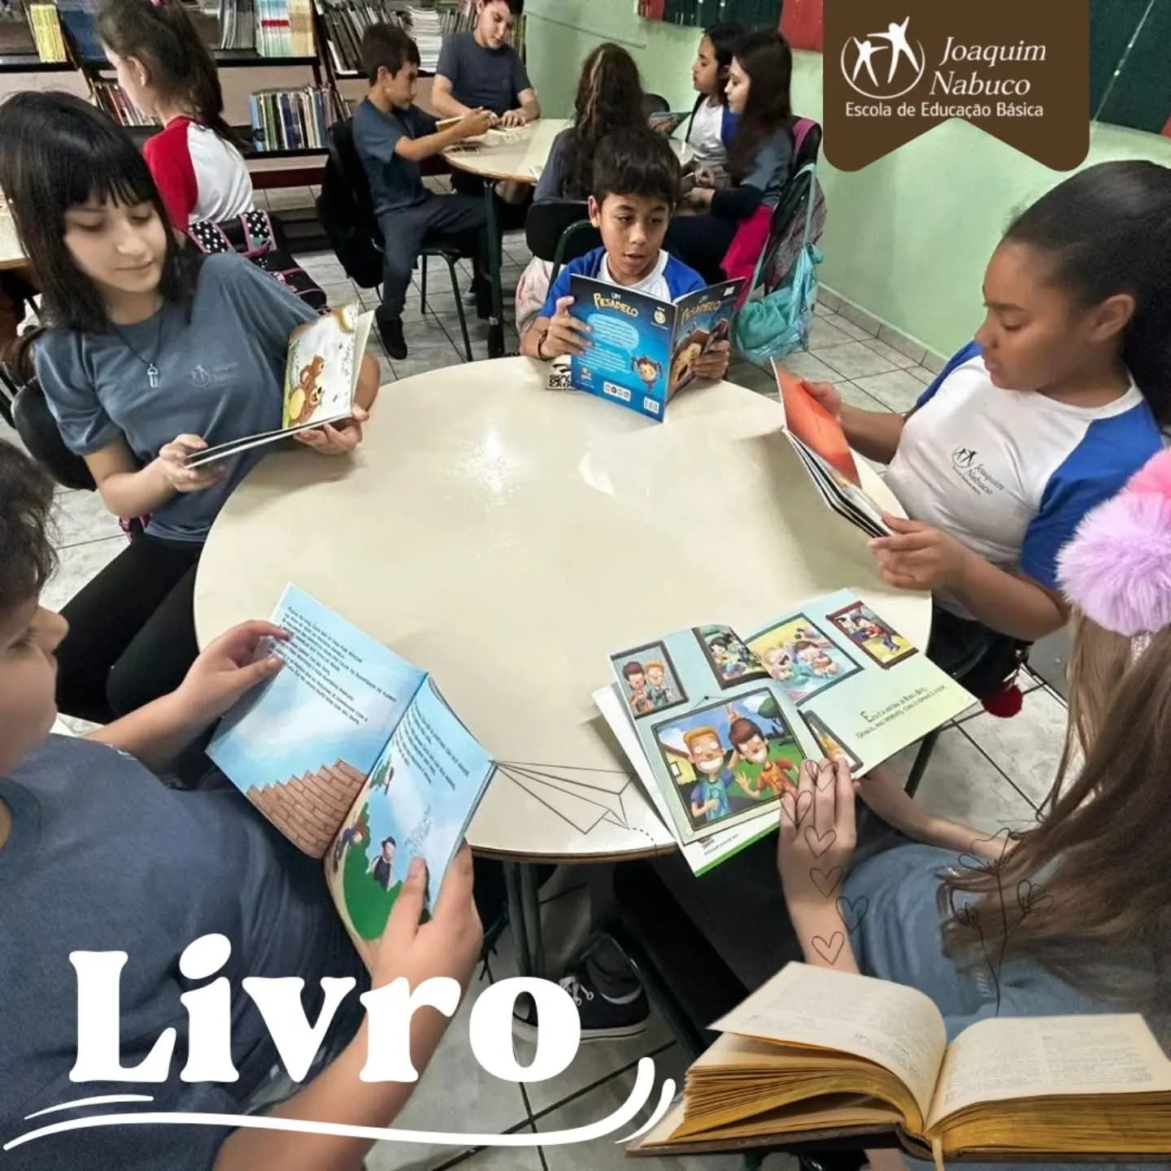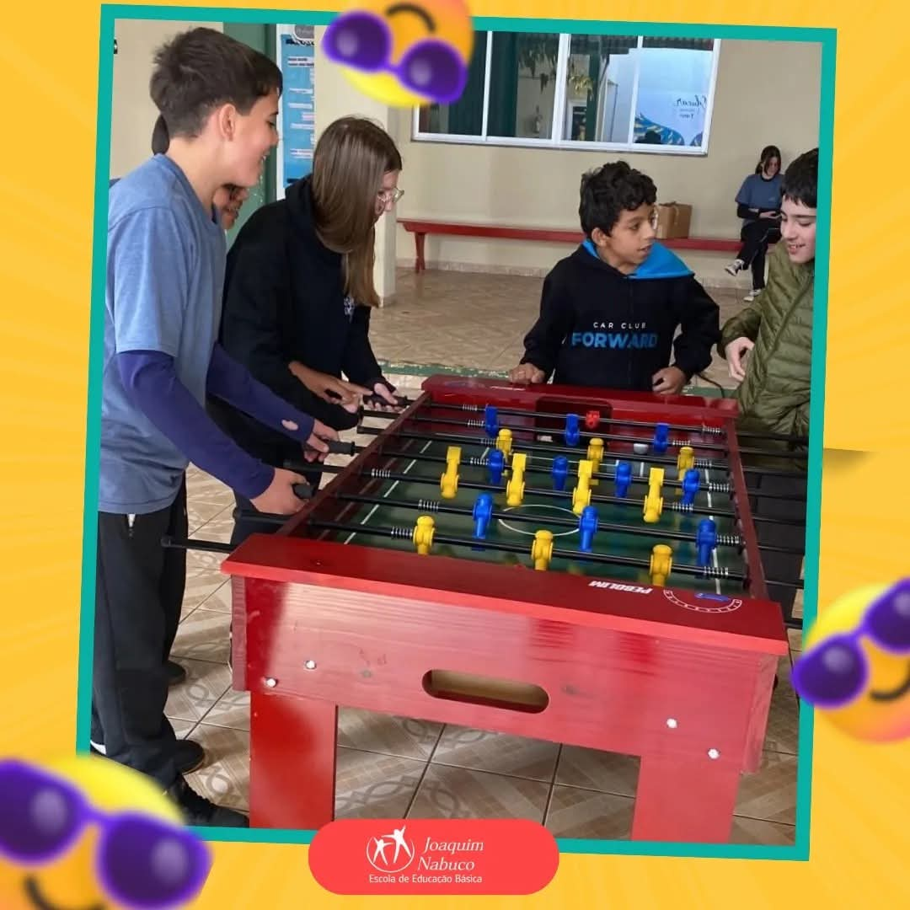

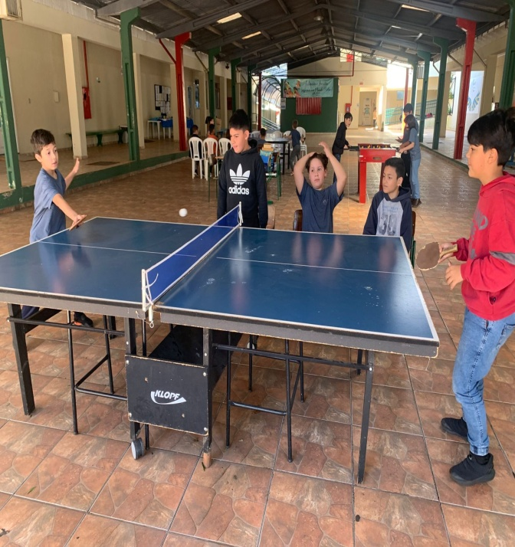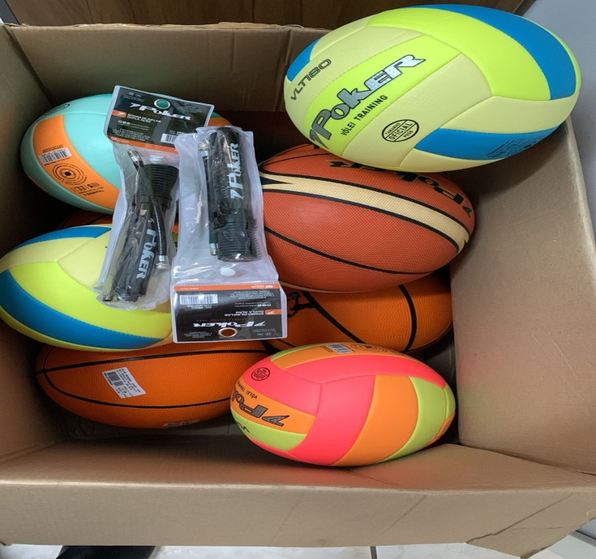

- Avaliação de resultados (Avaliar se os objetivos e expectativas foram e/ou estão sendo alcançados).
A participação dos alunos evidencia o entusiasmo e o comprometimento deles com a causa. Eles reconhecem que, ao colaborar com a coleta de materiais recicláveis, não apenas contribuem para a preservação do meio ambiente, mas também são diretamente beneficiados. Os recursos arrecadados com a reciclagem são destinados à aquisição de materiais esportivos, o que enriquece as atividades de lazer e amplia as oportunidades de convivência nos momentos fora da sala de aula, tornando o ambiente escolar mais acolhedor e saudável. Contudo, observa-se na pratica a eficiencia do projeto em pol de beneficios para eles mesmos se efetivando com sucesso o projeto e cada vez mais ampliando o nmesmo e seu alcançe sendo ainda maior. Por que os mesmo ficam questionando qual vai ser o próxima aquisição para a escola através das TAMPINHAS DO BEM.

- Investimentos da premiação: (Mencionar sobre os investimentos caso ganhe a premiação).
Os valores arrecadados serão destinados a dois projetos bem importantes que estão em andamento na escola. A verba será dividida em duas partes iguais, onde uma parte da verba será destinada para à aquisição de livros para o nosso projeto escolar de leitura. O nosso cronograma prevê que, semanalmente, uma aula seja dedicada exclusivamente a esse momento, em que toda a escola se mobiliza para a prática da leitura. Com essa iniciativa, buscamos ampliar o acervo com coleções que tratem de temas como o combate à violência e ao bullying, além de obras que contribuam para o enriquecimento do vocabulário, da interpretação e para o desenvolvimento do prazer de ler. O outro valor será utilizado para complementar a verba que já temos em caixa para a aquisição da MESA DE DISCO AIR GAME, também para ser utilizada nos momentos de lazer dos nosso alunos. Os mesmos estão ansiosos para que o valor das tampinhas alcancem o quanto antes o valor necessário para comprar o brinquedo.

- Considerações finais: (Resultados mensuráveis com a aplicação das atividades/ações apresentadas no relatório socioambiental e as perspectivas de continuidade)
O projeto implantado em nossa escola representa muito mais do que seu significado intrínseco. Ele, em parceria com os professores, trouxe inúmeros benefícios para a comunidade escolar, especialmente para os nossos alunos. O ambiente foi transformado com melhorias voltadas para o esporte e o lazer, superando antigos problemas relacionados ao comportamento. Hoje, esse projeto se tornou nossa maior solução durante os recreios. Com a aquisição de materiais esportivos, os alunos se divertem, aproveitam o tempo de forma saudável e quase nem percebem o quanto ele passa. A prática esportiva tem se mostrado extremamente benéfica: promove maior concentração, ajuda a extravasar as angústias, gera alegria, risadas, conversas e uma disputa saudável, sem rivalidade negativa. Nosso objetivo, enquanto escola, é proporcionar um ambiente acolhedor e cheio de significados, no qual os alunos se sintam bem e felizes durante o período escolar. Uma de nossas maiores satisfações é ouvir deles que a escola é maravilhosa, acolhedora e cheia de atividades, tornando o intervalo e outros momentos ainda mais prazerosos. Outro fator essencial para o sucesso desse projeto é a participação da comunidade escolar – famílias, alunos e docentes – que abraçaram a iniciativa e a tornaram possível. Sem esse envolvimento coletivo, não estaríamos aqui relatando tantas conquistas e melhorias para nossa escola e nossos estudantes. Por isso, é com grande satisfação que afirmamos: não abriremos mão desse projeto. Ele beneficia não apenas o ambiente escolar, mas também forma cidadãos mais conscientes, felizes e integrados à comunidade em que estão inseridos.

- Professor Destaque: (Defenda e apresente de forma descritiva, e também com imagens caso queira, a indicação do professor para o Prêmio - Professor Destaque. Considerando o slogan do Fundação Aurora Luiz Bodanese: “Por onde passamos transformamos”, qual impacto transformador o professor resultou para a escola ou entidade?
Nossa professora de Educação Especial, Cidiane Castilho Boher, sempre foi muito ativa em todos os momentos da vida escolar. Foi ela quem apresentou o projeto Tampinhas do Bem e, juntamente com a diretora Dalva Altrreider Machado, construiu esse caminho que hoje seguimos. A docente em destaque é nossa principal incentivadora, orientando constantemente os alunos a reciclar e a trazer as tampinhas para a escola. Sua contribuição vai muito além da prática pedagógica: ela demonstra preocupação com a natureza e com a melhoria contínua da escola. O projeto, que agora buscamos levar à premiação, é fruto de sua dedicação e de sua visão de que, “Por onde passamos, transformamos”. Esse é o verdadeiro papel das educadoras: buscar aperfeiçoamentos, promover mudanças e tornar nossos alunos cidadãos conscientes e responsáveis pelo espaço que ocupam. Sabemos que pequenas mudanças, quando feitas em conjunto, tornam-se grandes transformações. Mas é preciso dar o primeiro passo: incentivar, mostrar, impactar e implantar o bem sempre. O professor, como mediador de conhecimentos, tem o objetivo de inspirar seus alunos a praticarem o bem em sua comunidade, lembrando que toda boa ação retorna para quem a pratica. Portanto, hoje queremos parabenizar e homenagear a professora Cidiane Castilho Boher, não apenas por sua dedicação e preocupação, mas também por direcionar toda a comunidade escolar no caminho do bem e da transformação.
https://www.instagram.com/reel/CwncwVqIihR/?igsh=Ym44NWxpMTF3dmZr

Flyerde divulgação
